Unbelasteter Transformator A 56a

Wenn man an die Primärspule eines Transformators eine Wechselspannung anlegt, kann man an der Sekundärspule ebenfalls eine Spannung messen, obwohl es zwischen beiden Spulen keine leitende Verbindung gibt.

Führe zur Erklärung dieses Phänomens das folgende Experiment durch:
- Baue den Transformator entsprechend der Skizze zusammen. Benutze zunächst nur den U-Kern und die zwei Spulen (N₁=500 Windungen, N₂=500 Windungen). Lege 10 V Wechselspannung an die Primärspule an.
- Hebe und senke nun langsam die Sekundärspule, entferne sie auch vollständig.
- Beobachte dabei deinen Spannungsmesser.
- Beschreibe deine Beobachtungen. Erkläre sie.
V
U₁ = 10 V
N₂
N₁
U₂
~

Unbelasteter Transformator H 56a

Einordnung in den Lehrplan
Diese Aufgabe dient der Überprüfung folgender Kompetenzen:

Die Schülerinnen und Schüler können
- Messgeräte sicher einsetzen
- selbstständig Experimente (bei umfangreichem Aufbau nach schriftlicher Anleitung) durchführen und auswerten.

Hinweise zum Erwartungshorizont
Aufbau und Durchführung des Experiments

Beschreibung, z. B.:
Beim Anheben der Spule, wird die Spannung kleiner. Wenn die Induktionsspule weit genug entfernt wird, beträgt die Spannung Null Volt.

Erklärung, z. B.:
Das magnetische Wechselfeld erzeugt durch Induktion in der Sekundärspule eine neue elektrische Spannung.
 | L | M | S
F
E
K
B

Hinweis: Ein analoges Messgerät verwenden.
Unbelasteter Transformator A 56b

Elektrische Geräte benötigen unterschiedliche Betriebsspannungen. Mit Transformatoren kann man Wechselspannungen entsprechend verändern. Dabei spielen die Windungszahlen N der Spulen eine wichtige Rolle.
Untersuche, wie sich die Sekundärspannung U₂ eines Transformators bei unterschiedlichen Windungszahlen verhält.
- Baue den Transformator entsprechend der Skizze vollständig zusammen. Schließe die Messinstrumente für die Primärspannung und Sekundärspannung an.
- Miss die elektrischen Spannungen für verschiedene Windungszahlen. Runde deine Messwerte sinnvoll und trage sie in die Tabelle ein.
U₁ = 10 V
U₂
V
N₂
N₁
V
~
N₁ | N₂ | U₁ | U₂ | $$\frac{U_{1}}{U_{2}}$$ | $$\frac{N_{1}}{N_{2}}$$
1000 | 500
750 | 500
500 | 250
250 | 250
250 | 500
- Formuliere ein allgemein gültiges Ergebnis. Vergleiche dazu die letzten beiden Spalten der Tabelle.
- Was könnte deine Messwerte beeinflusst haben?
Unbelasteter Transformator H 56b

Einordnung in den Lehrplan
Diese Aufgabe dient der Überprüfung folgender Kompetenzen:

Die Schülerinnen und Schüler können
- Messgeräte sicher einsetzen
- selbstständig Experimente (bei umfangreichem Aufbau nach schriftlicher Anleitung) durchführen und auswerten.

Hinweise zum Erwartungshorizont
Experiment aufbauen und durchführen
Ergebnisformulierung, z. B.:
Der Quotient der Windungszahlen verhält sich wie der Quotient der Spannungen (N₁/N₂ = U₁/U₂).
Das heißt, die Sekundärspannung wird kleiner, wenn die Sekundärwindungszahl kleiner wird und umgekehrt.
Die Messwerte können z. B. abweichen durch Energieverluste am Transformator (Wärme, Vibrieren des Eisenkerns). Außerdem könnten die Messgeräte etwas ungenau messen.
 | L | M | S
F
E
K
B

Energieübertragung mit Hilfe von Hochspannung A 57a

In einer Stadt wird die elektrische Leistung von P_{nutz} = 230 MW bei einer Spannung U = 230 V benötigt. Der elektrische Widerstand der Fernleitung beträgt 20 Ω.

Fall 1: Direkte Übertragung der elektrischen Leistung
Ergänze die Lücken. Führe dazu die notwendigen Berechnungen durch.

Die Stromstärke I in der Stadt beträgt: I = ………….
In der Fernleitung tritt ein Spannungsverlust auf (Spannungsabfall): U_{Verlust} = ………….
Verlustleistung in der Fernleitung: P_{Verlust} = …………..
Vom Kraftwerk ins Netz einzuspeisende elektrische Leistung; P_{zu} = …………..
Wirkungsgrad: $η=\frac{P_{\text{nutz}}}{P_{\text{zu}}}$ = ……………
Energieübertragung mit Hilfe von Hochspannung H 57a

Einordnung in den Lehrplan
Diese Aufgabe dient der Überprüfung folgender Kompetenzen:

Die Schülerinnen und Schüler können
- aus den Windungszahlen der Primär- und Sekundärspule ein Spannungsverhältnis bestimmen
- die Notwendigkeit der Verwendung hoher Spannungen für den Transport elektrischer Energie begründen.

Hinweise zum Erwartungshorizont

Fall 1: Direkte Übertragung der elektrischen Leistung
Ergänzung der Lücken:
Die Stromstärke I in der Stadt beträgt: I = 1 000 000 A
In der Fernleitung tritt ein Spannungsverlust auf (Spannungsabfall):
U_{Verlust} = R I = 20 Ω 1 000 000 A = 20 000 000 V
Verlustleistung in der Fernleitung: P_{Verlust} = U_{Verlust} I = 20 000 000 V 1 000 000 A = 20 000 000 MW
Vom Kraftwerk ins Netz einzuspeisende elektrische Leistung:
P_{zu} = P_{nutz} + P_{Verlust} = 20 000 230 MW 20 TW
 | L | M | S
F
E
K
B

Wirkungsgrad: $η=\frac{P_{\text{nutz}}}{P_{\text{zu}}}$= 0,000011 = 0,0011 %
Energieübertragung mit Hilfe von Hochspannung A 57b

Fall 2: Übertragung der elektrischen Leistung mit einer Hochspannungsleitung
Die im Kraftwerk erzeugte Spannung von 23 kV wird zunächst mit einem Transformator (1 : 10) hoch transformiert, bevor sie in das Stromnetz eingespeist wird.
In der Stadt wird sie mit einem zweiten Transformator (1000 : 1) wieder auf die übliche Netzspannung von 230 V herunter transformiert.
Ergänze die Lücken. Führe dazu die notwendigen Berechnungen durch.
Die Spannung in der Fernleitung beträgt dann: $\frac{U_{1}}{U_{2}}=\frac{N_{1}}{N_{2}}$ (Trafo 1) → U_{F} = U₂ = ………….
Die Stromstärke I_{F} in der Fernleitung beträgt dann: $\frac{I_{1}}{I_{2}}=\frac{N_{2}}{N_{1}}$ (Trafo 2) → I_{F} = I₁= ………….
Spannungsabfall in der Fernleitung: U_{Verlust} = ………….. Verlustleistung in der Fernleitung: P_{Verlust} = ………

Vom Kraftwerk eingespeiste elektrische Leistung P_{zu} = …………. Wirkungsgrad: $η=\frac{P_{\text{nutz}}}{P_{\text{zu}}}$ = ………..
Vergleiche die Fälle 1 und 2 und ziehe Schlussfolgerungen.
Energieübertragung mit Hilfe von Hochspannung H 57b

Einordnung in den Lehrplan
Diese Aufgabe dient der Überprüfung folgender Kompetenzen:

Die Schülerinnen und Schüler können
- aus den Windungszahlen der Primär- und Sekundärspule ein Spannungsverhältnis bestimmen
- die Notwendigkeit der Verwendung hoher Spannungen für den Transport elektrischer Energie begründen.

Hinweise zum Erwartungshorizont

Fall 2: : Übertragung der elektrischen Leistung mit einer Hochspannungsleitung
Ergänzung der Lücken:
Die Spannung in der Fernleitung beträgt dann: $\frac{U_{1}}{U_{2}}=\frac{N_{1}}{N_{2}}$→ U_{F} = U₂ = 230 000 V
Die Stromstärke I_{F} in der Fernleitung beträgt dann: I_{F} = I₁= 1 000 A
Spannungsabfall in der Fernleitung: U_{Verlust} = R I_{F} = 20 000 V
Verlustleistung in der Fernleitung: P_{Verlust} = U_{Verlust} I_{F} = 20 000 000 W = 20 MW
Vom Kraftwerk einzuspeisende elektrische Leistung: P_{zu} = P_{nutz} + P_{Verlust} = 250 MW
Wirkungsgrad: η = 0,92 = 92 %
 | L | M | S
F
E
K
B

Vergleich und Schlussfolgerung:
Durch die Verwendung von Transformatoren und Hochspannung wird die Übertragung elektrischer Energie über weite Strecken überhaupt erst möglich.
Der Castortransport A 58
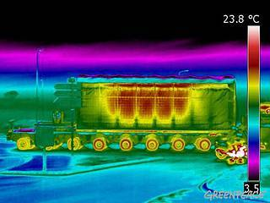
Regelmäßig wird radioaktiver Müll von der Wiederaufbereitungsanlage in La Hague (Frankreich) in das Zwischenlager nach Gorleben transportiert. Dies geschieht in sogenannten Castoren, das sind spezielle Sicherheitscontainer.
http://www.greenpeace.de/typo3temp/GB/27676b8a7f.jpg
a) Bei diesen Transporten kommt es regelmäßig zu Protesten von „Atomkraft“-Gegnern.
Stelle Pro- und Contra-Argumente für die Nutzung der Kernenergie gegenüber.
b) Die Abbildung zeigt den Castor auf einem Spezial-LKW. Sie wurde mit einer Wärmebildkamera aufgenommen.
Interpretiere diese Aufnahme des Castors.

Der Castortransport H 58
Einordnung in den Lehrplan
Diese Aufgabe dient der Überprüfung folgender Kompetenzen:
Die Schülerinnen und Schüler können
- alternative technische Lösungen zur Energiebereitstellung unter den Aspekten der Nachhaltigkeit vergleichen und bewerten,
- Texte (einschließlich enthaltener Abbildungen) erschließen.
Hinweise zum Erwartungshorizont
Pro, z- B.: | Contra, z. B.:
- preiswerte Energieproduktion  - Kraftwerksleistung regelbar  - CO₂ –neutral  - geringe Umweltveränderungen | - große Umwelt- und Personenschäden bei GAU  - Endlagerung ungeklärt  - Brennstoffe begrenzt

- Interpretation, z. B.:
Castoren sind wesentlich wärmer als die Umgebungstemperatur. Diese Erwärmung wird durch die Umwandlung eines Teils der freigesetzten Strahlung in Wärmeenergie hervorgerufen.
 | L | M | S
F
E
K
B

Hinweis:

Castor: cask for storage and transport of radioactive material (Fass zur Lagerung und zum Transport radioaktiven Materials)
Windkraftwerke in der Diskussion A 59
Beim Betrieb einer Windkraftanlage wurde das abgebildete Diagramm aufgenommen.
a) Interpretiere das Diagramm.
b) Stelle Vor- und Nachteile von Windkraftwerken gegenüber.
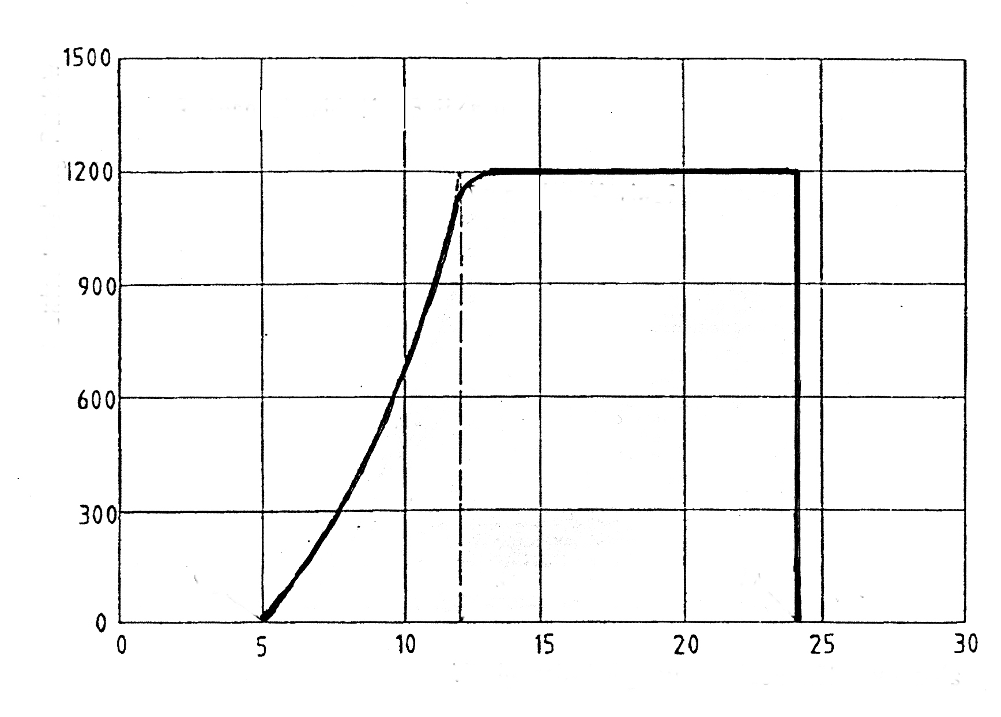
Windgeschwindigkeit in m/s
Leistung in kW

Windkraftwerke in der Diskussion H 59
Einordnung in den Lehrplan
Diese Aufgabe dient der Herausbildung folgender Kompetenzen:
Die Schülerinnen und Schüler können
- alternative technische Lösungen zur Energiebereitstellung unter den Aspekten der Nachhaltigkeit vergleichen und bewerten,
- Texte (einschließlich enthaltener Grafiken) erschließen.
Hinweise zum Erwartungshorizont
- Interpretation, z. B.:
Erst ab einer Windgeschwindigkeit von 5 m/s erzeugt das Windrad elektrische Energie. Die Abgabe steigt stark mit wachsender Windgeschwindigkeit und erreicht bei 12 m/s ihren größten Wert von 1,2 MW. Bei großen Windgeschwindigkeiten (über 24 m/s) wird das Windrad aus Sicherheitsgründen abgeschaltet.
Vorteile, z- B.: | Nachteile, z. B.:
- CO₂ –neutral  - regenerative Energie wird genutzt | - diskontinuierliches Ernergieaufkommen  - Verunstaltung der Landschaft
 | L | M | S
F
E
K
B

Pumpspeicherwerke A 60
a) In der Abbildung ist ein Blockschaltbild eines Pumpspeicherwerkes dargestellt.
7
6
5
4
3
2
1

Benenne die nummerierten Blöcke und gib ihre jeweiligen Aufgaben an.
b) Fertige zu fünf Pumpspeicherwerken in Deutschland eine Übersicht an. Diese soll den Standort, die Leistung und den Wirkungsgrad beinhalten.

Pumpspeicherwerke H 60
Einordnung in den Lehrplan
Diese Aufgabe dient der Überprüfung folgender Kompetenzen:
Die Schülerinnen und Schüler können
- den prinzipiellen Aufbau von Kraftwerken mithilfe von Blockschaltbildern beschreiben,
- Texte aus unterschiedlichen Quellen auf Relevanz prüfen und erschließen.
Hinweise zum Erwartungshorizont
- (1) oberes Becken; (2) Rohrleitung; (3) unteres Becken; (4) Turbine/Pumpe; (5) Generator; (6) Transformator; (7) Hochspannungsleitung und Angabe der Funktionen (im Satz)
- Beispiele siehe z. B. unter:
http://de.wikipedia.org/wiki/Pumpspeicherkraftwerk#Deutschland
 | L | M | S
F
E
K
B

